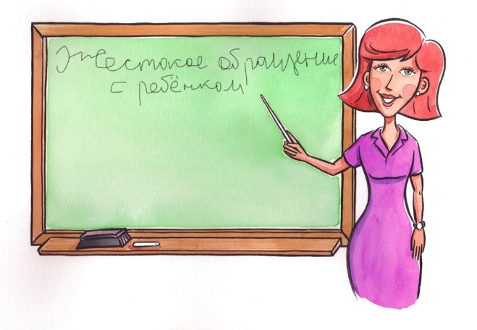 Можно выделить несколько явных признаков жестокого обращения с детьми, при наличии которых необходимо незамедлительно проинформировать правоохранительные органы:
- следы побоев, истязаний, другого физического воздействия (за совершение таких действий установлена уголовная ответственность, предусмотренная статьями главы 16) следы сексуального насилия (ответственность за эти действия предусмотрена главой 18 Уголовного кодекса РФ «Преступления против половой неприкосновенности и половой свободы личности»);
- запущенное состояние детей (педикулез, дистрофия и т.д.);
- отсутствие нормальных условий существования ребенка: антисанитарное состояние жилья, несоблюдение элементарных правил гигиены, отсутствие в доме спальных мест, постельных принадлежностей, одежды, пищи и иных предметов, соответствующих возрастным потребностям детей и необходимых для ухода за ними (см. ст. 156 УК РФ «Неисполнение обязанностей по воспитанию несовершеннолетнего»);
- систематическое пьянство родителей, драки в присутствии ребенка, лишение его сна, ребенка выгоняют из дома и др.

Родители Знайте!
Если:
- ребёнка постоянно критикуют, он учится ненавидеть.
- ребенка высмеивают, он становиться замкнутым.
- ребёнка хвалят, он учится быть благодарным.
- ребенка поддерживают, он учится любить себя.
- ребенок растет в терпимости, он учится ценить себя.
- ребенок растет в честности, учиться быть справедливым.
-ребенок растет в честности, он учится верить в людей.
- ребенок растет во вражде, он учится быть агрессивным.
- ребенок живет в понимании и дружелюбии, он учится находить любовь в этом мире.

Социально-психологическая служба
МАОУ Сорокинской СОШ№1

Муниципальное Автономное
Общеобразовательное
учреждение
Сорокинская СОШ №1

Защищай и
оберегай.

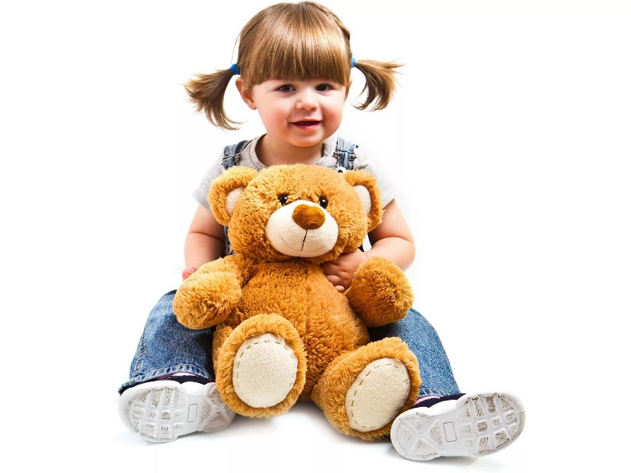

Б. Сорокино, 2018

ПАМЯТКА ДЛЯ РОДИТЕЛЕЙ

Во все времена говорилось, что в воспитании нет рецептов. И, тем не менее, мы попытаемся вам дать некоторые заповеди, которые помогут облегчить ваш труд в воспитании ребёнка:
Заповедь первая:
Никогда не предпринимайте воспитательных воздействий в плохом настроении.
Заповедь вторая:
Ясно определите, чего вы хотите от ребёнка (и объясните это ему), а также узнайте, что он думает по этому поводу, убедите его, что ваши воспитательные цели – это и его цели.
Заповедь третья:
Предоставьте ребёнку самостоятельность, воспитывайте, но не контролируйте каждый его шаг.
Заповедь четвёртая:
Не подсказывайте готовое решения, а показывайте возможные пути к нему и разбирайте с ребёнком его правильные и ложные шаги к цели.
Заповедь пятая:
Не пропустите момента, когда достигнут первый успех, хвалите ребёнка за каждый удачный его шаг. Причём хвалите не вообще, а конкретно! Не «Ты – молодец», а обязательно «Ты – молодец, потому что…».
Заповедь шестая:
Если же ребёнок делает какое-то неверное действие, совершает ошибку, то укажите ему на эту ошибку. Сразу дайте оценку поступку и сделайте паузу, чтобы ребёнок осознал услышанное.
Заповедь седьмая:
Оценивайте поступок, а не личность: сущность человека и отдельные его поступки - не одно и то же. «Ты – плохой!» (оценка личности) звучит очень часто вместо правильного «Ты поступил плохо!» (оценка поступка).
Немаловажное дополнение: ваше замечание по поводу ошибки или поступка должно быть кратким, определённым.
Заповедь восьмая:
Дайте ребёнку ощутить (улыбнитесь, прикоснитесь), что сочувствуете ему, верите в него, хорошего мнения о нём, несмотря на его оплошность. Дайте понять (но не обязательно это говорить), что когда этот неприятный разговор будет окончен, то инцидент окажется исчерпанным.
Заповедь девятая:
Воспитание – это последовательность целей. Помогите ребёнку строить систему перспективных целей – от дальней к средней и от неё к сегодняшней.
Заповедь десятая:
Вы должны быть твёрдым, но добрым. Ни абсолютная твёрдость во что бы то ни стало, ни такая же безграничная доброта не годятся в качестве единственного основополагающего принципа воспитания.
Всё хорошо в своё время, и надо уметь применять разные методы в соответствии с конкретной ситуацией. Тогда воспитание будет ещё и своевременным.

ПРИНЦИПЫ СЕМЕЙНОГО БЛАГОПОЛУЧИЯ
1. Ваш малыш ни в чем не виноват перед Вами:
- ни в том, что появился на свет,
- ни в том, что создал Вам дополнительные трудности,
- ни в том, что не дал ожидаемого счастья,
- ни в том, что не оправдал Ваши ожидания.
И Вы не вправе требовать, чтобы он разрешил за Вас эти проблемы.
2. Ваш ребенок – не Ваша собственность, а самостоятельный человек. И решать до конца его судьбу, тем более ломать по своему усмотрению ему жизнь. Вы не имеете права. Вы можете лишь помочь ему выбрать жизненный путь, изучив его особенности и интересы, и, создав условия для их реализации.
3. Ваш ребенок далеко не всегда и совсем не обязательно будет послушным и милым. Его упрямство и капризы также неизбежны, как сам факт его присутствия в семье.
4. Во многих капризах и шалостях Вашего малыша повинны Вы сами, потому что:
- вовремя не поняли его;
- пожалели свои силы и время;
- стали воспринимать его через призму несбывшихся надежд или простого раздражения;
- стали требовать от него того, что он попросту не может Вам дать – в силу особенностей возраста или характера.
Короче – не желали принимать его таким, каков он есть.
5. Вы должны:
- всегда верить в лучшее, что есть в вашем малыше;
- в лучшее, что в нем еще будет;
- быть уверенным в том, что рано или поздно это лучшее непременно проявиться;
- сохранять оптимизм во всех педагогических невзгодах.

